Pošta v IS MU

- E-mailová adresa. Potřebuji elektronockou poštu?
- Kde najdu v IS MU elektronickou poštu? Jak se v ní poprvé zorientuji? (popis uživatelského rozhraní)
- Jak si zprávu/zprávy přečtu?
- Jak napíšu nový dopis?
- Co by ve vašem e-mailu nemělo chybět. Etika správného mailování.
- Jak odpovím na daný dopis?
- Jak si nastavím přezdívku pro adresu přezdívka@mail.muni.cz?
- Přehled dalších možností poštovního rozhraní - mazání zpráv, stahování na domácí počítač.
- Jaký je rozdíl mezi kopií Cc s Bc?
- Ukládají se mi odeslané dopisy? Kam?
- Složky, přesouvání zpráv mezi nimi.
- Mohu k dopisu připojit další soubor (přílohu)? Jak to udělám?
- Přišla mi zpráva s přílohou. Jak si ji prohlídnu?
- Problémy s poštou a přílohou
- Jakou maximální velikost může mít zpráva, kterou systém propustí do mé e-mailové schránky?
- Co dělat, když se mi odesílaný mail vrací?
- Co je to adresář? Jak ho mohu upravovat?
- Mám poštovní schránku mimo IS MU. Jak si nastavím přeposílání pošty z IS MU do ní?
- Co je to spam?
- Chci obeslat určitou osobu e-mailem. Jak najdu její adresu?
- Lze zjistit, zda adresát mou zprávu četl? Jak?
- Zůstane mi schránka a e-mailová adresa až studium ukončím?
- Nápověda k poště

- E-mailová adresa. Potřebuji elektronickou poštu?
Elektronická pošta (e-mail) je jedna ze služeb, kterou IS MU svým uživatelům poskytuje. Každý uživatel má v IS MU svou poštovní schránku a e-mailovou adresu. Standardní e-mailová adresa každé0ho uživatele v IS MU má tvar učo@mail.muni.cz. IS MU na tuto adresu posílá zprávy a informace od kontaktních osob pro studium, vyučujících apod.

Komunikace prostřednictvím e-mailu je preferovanou formou komunikace na MU a je povinností každého uživatele IS MU poštovní schránku pravidelně sledovat a řídit se dle zaslaných zpráv (např. pokyny od vaší kontaktní osoby). Dopisy ve schránce je nutné promazávat, aby nedošlo k jejímu přeplnění.

- Kde najdu v IS MU elektronickou poštu? Jak se v ní zorientuji? (popis uživatelského rozhraní)
Poštu v IS MU otevřete kliknutím na: Osobní administrativa (IS.MUNI.CZ) --> Pošta

Prostředí pošty:
Po spuštění aplikace se vám zpřístupní dopisy, které máte uložené ve své schránce (ve složce Příchozí pošta) a možnosti s poštou dále pracovat (napsat nový dopis, číst, mazat, stahovat a přesouvat dopisy, upravit si adresář, složky, nastavení atd.).
Zprávy jsou uspořádány v řádcích - na řádku (zleva) je: zaškrtávací čtvereček; příznak, zda zpráva byla vámi přečtena; jméno odesílatele zprávy; název zprávy (subject); velikost a datum přijetí zprávy.

Zde kliknete, chcete-li psát novou zprávu.
Zde kliknete, chcete-li upravovat adresář, měnit nastavení pošty, přeposílání pošty, nastavení a vytváření složek.
Příznak „N“ označuje novou dosud vámi nečtenou zprávu.
Kliknutím zde, se vám zobrazí nové zprávy (pokud nějaké přisly).
Závadné dopisy (spamy) se třídí do složky Spam+virus. Nejnovější spamy se vypisují zde.
Označené právy lze číst, mazat, stahovat a přesouvat mezi složkami. Zpráva se označí kliknutím do zaškrtávacího čtverečku takto:

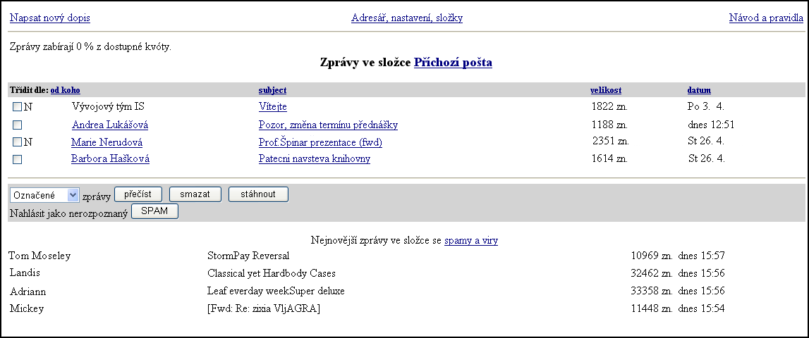

- Jak si zprávu/zprávy přečtu?
Upozornění na novou zprávu je zobrazeno na titulní straně IS MU nahoře. Obsah zprávy lze zobrazit tak, že kliknete na název zprávy.
Je možné číst i několik zpráv současně. Zprávy, jejichž obsah chcete zobrazit, označíte kliknutím do zaškrtávacího čtverečku (viz obr.) a kliknete na tlačítko přečíst. Využít můžete odkazu se jménem odesílatele. Kliknutím na tento odkaz se o něm můžete dozvědět více.

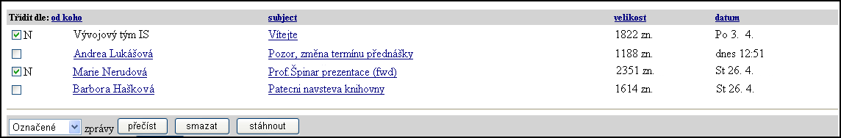
Označené zprávy
Chcete-li číst označené zprávy
Chcete-li číst zprávy po jedné, kliknete na název vybrané zprávy.

- Jak napíšu nový dopis?
Postup:
      - Chcete-li napsat nový dopis, klikněte buďto na odkaz NOVÝ DOPIS v Osobní administrativě nebo Napsat nový dopis v aplikaci pošta.
      - Do políčka To: (komu) vyplňte e-mailovou adresu adresáta/adresátů . Chcete-li poslat kopii dopisu, vyplňte políčka Cc: (kopie) a Bc: (slepá kopie).
      - Do políčka Subject: (téma zprávy) uveďte výstižně název dopisu.
      - Do pole Zpráva vepište text dopisu.
      - Potvrďte odeslání kliknutím na tlačítko Poslat.

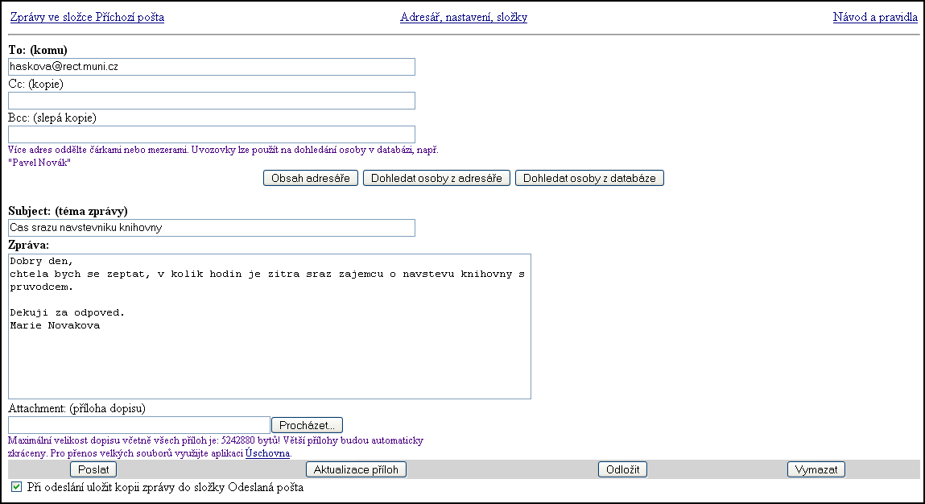
Sem vložte adresáta/adresáty zprávy.
Sem vepište výstižný název zprávy.
Tělo dopisu
Při takto zaškrtnuté volbě se bude kopie odeslané zprávy ukládat do složky Odeslaná pošta.

Při psaní nové zprávy můžete využít následující tlačítka:
        - Obsah adresáře - zobrazí seznam osob ve vašem adresáři. Adresáta vyberete kliknutím do zaškrtávacího čtverečku.
        - Dohledat osoby z adresáře - osobám ve vašem adresáři se při vkládání přiřazuje alias (přezdívka, pod kterou si vy danou osobu pamatujete). Do políčka To: (komu) stačí napsat tento alias, po kliknutí Dohledat osoby z adresáře systém e-mailovou adresu adresáta sám přiřadí.
        - Dohledat osoby z databáze - je-li adresát uživatel IS MU lze ho např. podle příjmení dohledat. Adresáta je potom nutné ještě označením v seznamu vybrat.

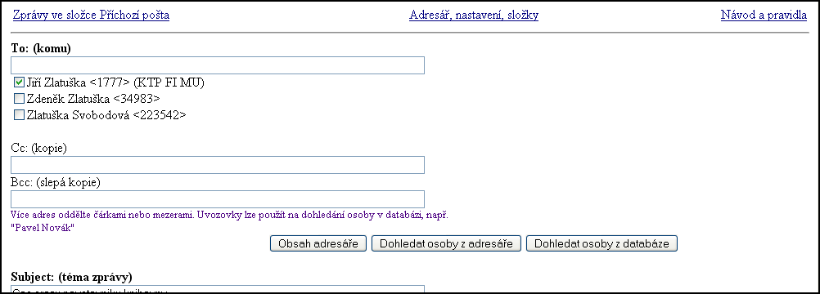
Správně vyplněný adresát.
Je-li adresát/adresáti označen, políčko To: (komu) zůstává prázdné.

- Co by ve vašem e-mailu nemělo chybět. Etika správného mailování.
Píšete-li děkanátu, vyučujícímu, správcům, dodržujte, prosím, tyto konvence: využívejte subject (název) zprávy pro upřesnění tématu sdělení. Napíšete-li 'Subject: pomoc!!!', vaše zpráva zapadne v záplavě obdobných. Popište svůj problém či dotaz pokud možno přesně (IS MU má více než 100 různých aplikací), případně uveďte adresu odkazu, o kterém hovoříte. Udejte svoje učo. Dočkáte se rychleji odezvy.

- Jak odpovím na daný dopis?
Po přečtení můžete odesílateli na zprávu odpovědět nebo zprávu můžete poslat dalším lidem (Přeposlat).

Postup je následující:
        - Zobrazíte si obsah zprávy (jako při čtení),
        - kliknete na tlačítko Odpovědět,
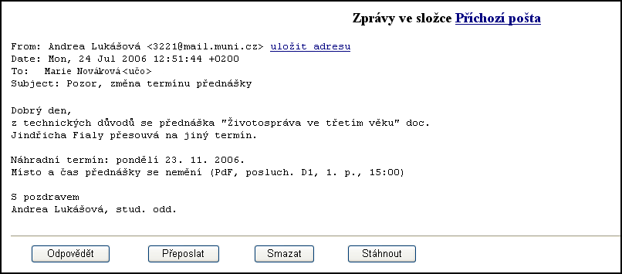
Chcete-li na zprávu odpovědět kliknete zde.

        - do Zpráva zformulujte svou odpověď.
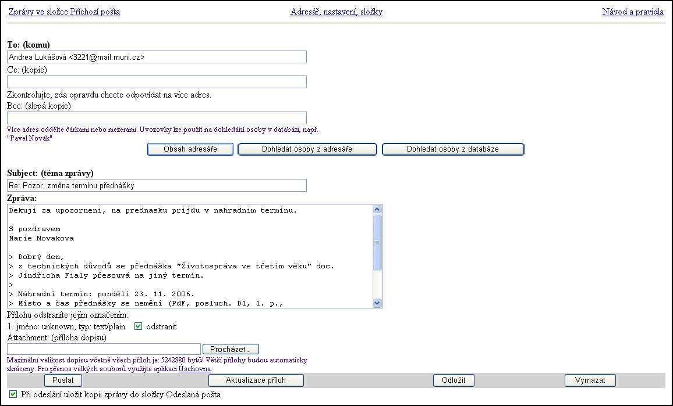
Vaše odpověď
Potvrzení odeslaní

        - Potvrďte odeslání zprávy kliknutím na Poslat.

- Jak si nastavím přezdívku pro adresu přezdívka@mail.muni.cz?
Každému uživateli IS MU je typicky přidělena e-mailová adresa ve tvaru: učo@mail.muni.cz, např. 332211@mail.muni.cz (učo vaše osobní identifikační číslo).
Používat, ale můžete i adresu, v níž je místo učo zvolená přezdívka. Adresa má pak tvar
vaše_zvolená_přezdívka@mail.muni.cz.

Přezdívku nastavíte v Osobní administrativě - Přístup --> Volba přezdívky.
Do políčka zadejte novou přezdívku a pro uložení použijte tlačítko Změnit přezdívku. Přezdívka smí obsahovat pouze písmena a číslice, na velikost písmen se nebere zřetel a nesmí obsahovat českou diakritiku. Musí být alespoň tři znaky dlouhá. Nesmí začínat číslicí.

- Přehled dalších možností poštovního rozhraní - mazání zpráv, stahování na domácí počítač.
Zprávy ve své schránce můžete číst, mazat, stahovat na svůj počítač nebo přesouvat do jiných složek. Jednu nebo i více zpráv je nutné před manipulací označit (kliknutím do zaškrtávacího čtverečku) a pak zvolit příslušnou operaci. Lze takto manipulovat se zprávami, které byly označeny nebo lze manipulovat se všemi/novými/neoznačenými zprávami.

Postup při mazání zprávy:
      - Zprávu/zprávy, kterou chcete smazat je nutné nejprve označit.
      - Kliknete na tlačítko Smazat.
      - Operaci je třeba potvrdit kliknutím na Ano, smazat.
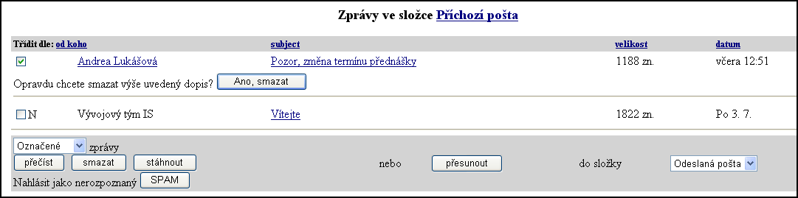

Postup při stahování zpráv na domácí počítač:
- Zprávu/zprávy, které si chcete stáhnout je nutné nejprve označit.
- Klikněte na tlačítko Stáhnout.
- Vyberete místo na svém počítači a uložíte.

- Jaký je rozdíl mezi kopií Cc s Bc?
Rozdíl je patrný po doručení zprávy (u adresáta). Zpráva se doručí všem adresátům uvedeným v řádku Cc nebo Bcc, ale adresáti uvidí pouze osoby uvedené v řádku Cc.

- Ukládají se mi odeslané dopisy? Kam?
Kopii odeslané zprávy si můžete ukládat do složky Odeslaná pošta. Stačí ponechat zaškrtnutou volbu Při odeslání uložit kopii zprávy do složky Odeslaná pošta.

- Složky, přesouvání zpráv mezi nimi.
Složky se v poště využívají k třídění zpráv. Standardně je ve schránce v IS MU vytvořena složka Příchozí pošta. Automaticky se vytvoří složka Odeslaná pošta (ponecháte-li zaškrtnutou volbu Při odeslání uložit kopii zprávy do složky Odeslaná pošta), složka Spam+virus a složka Rozepsaná pošta. Budete-li chtít dále dopisy třídit můžete vytvořit složky další, příp. upravovat jejich názvy.

Postup je následující:
      - Kliknete na odkaz Adresář, nastavení, složky (nahoře uprostřed),
      - dále na odkaz Složky a kvóty,
      - zde máte možnost vytvořit novou složku a přejmenovávat stávající.

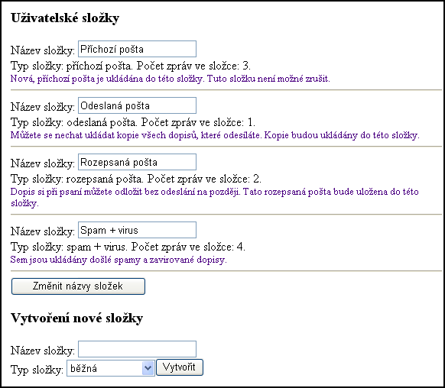

Přesouvání zpráv mezi složkami lze snadno udělat následujícím způsobem:
- V seznamu zpráv si označíte do zaškrtávacího čtverečku zprávu/zprávy, které chcete přesunout,
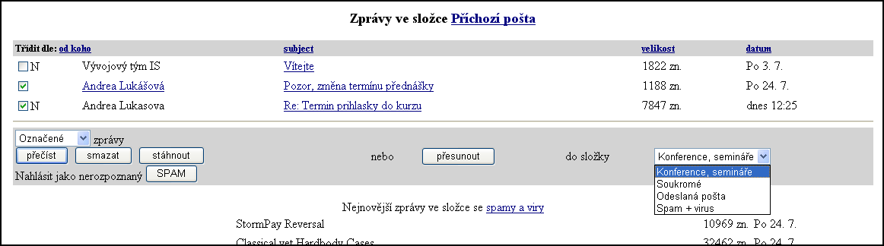
Zprávy je nutné takto označit.
Kliknutím zde vyberete požadovanou složku.
Potvrdíte přesunutí zde.

- vyberete složku do níž chcete označené zprávy přesouvat
- a kliknete na tlačítko přesunout.

- Mohu k dopisu připojit další soubor (přílohu)? Jak to udělám?
Ano, k dopisu, který posíláte je možné připojit další soubor (obrázek, textový dokument apod.)
Postup je následující:
      - Vytvoříte nový dopis - vložíte e-mail adresáta, výstižný název zprávy a text zprávy
      - do políčka Attachment: (příloha dopisu) vložíte cestu, kde je soubor na vašem počítači uložen, tj. kliknete na Procházet...
      - Vyhledáte soubor ve svém počítači,
      - a dvojklikem na něj ho vložíte do políčka.
      - Použijte tlačítko Aktualizace příloh, aby se vybraný soubor připojil k dopisu.
      - Potvrďte odeslání zprávy.
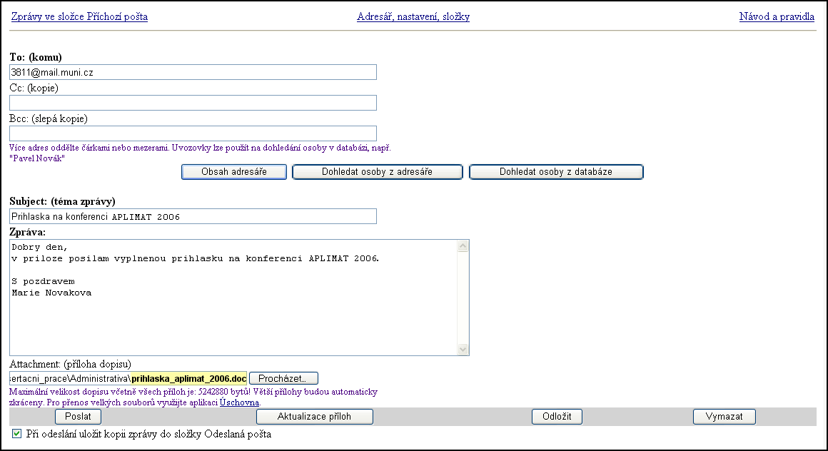
Po kliknutí sem vyhledáte soubor na vašem počítači.
Vložená cesta k souboru, který chcete poslat.
Aby se soubor připojil ke zprávě je třeba kliknout zde.

- Přišla mi zpráva s přílohou. Jak si ji prohlídnu?
Při čtení zpráv se zobrazují ty přílohy, které je rozumné v prohlížeči zobrazovat, ostatní zkopírujete na svůj počítač. Zobrazte si obsah zprávy (jako při čtení). Přílohu otevřete kliknutím na jméno přílohy.

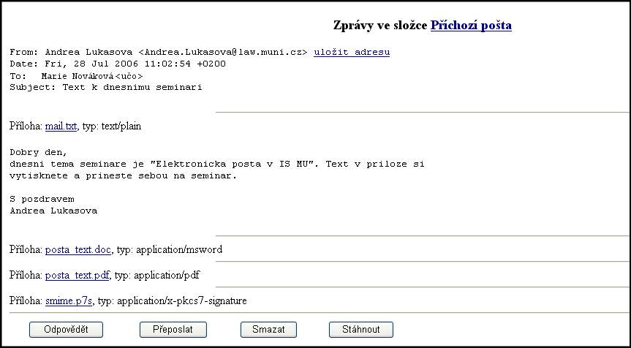
K této zprávě byly připojeny 2 přílohy - soubory posta_text.doc a posta_text.pdf.

Každou otevřete kliknutím na její název.

- Problémy s poštou a přílohou
- Nejde mi odeslat dopis s přílohou!
Aktualizace příloh - zkuste použít tlačítko Aktualizace příloh.
Příliš velká příloha - příloha je příliš velká. Zjistěte si povolenou velikost. Pro předání velkých příloh použijte aplikaci: Osobní administrativa --> Úschovna.

- Do mé schránky nepřicházejí maily, přestože mám potvrzené jejich odeslání!
V poštovním serveru se objevují dva druhy dopisů. Jedny přicházejí od Administrativního serveru (např. učitel rozesílá zprávu o výsledku zkoušky), druhé představují běžnou internetovou poštu ze světa či od ostatních uživatelů IS MU. Každá schránka má nastavenou kvótu, maximální velikost uložených dat a maximální velikost jedné zprávy. Při překročení kvóty se budou přijímat pouze zprávy od Administrativního serveru.

- Jakou maximální velikost může mít zpráva, kterou systém propustí do mé e-mailové schránky?
Každá schránka má nastavenou kvótu, tj. maximální velikost uložených dat (10MB) a maximální velikost jedné zprávy (5MB). V poštovním serveru se objevují dva druhy dopisů. Jedny přicházejí od Administrativního serveru (např. zpráva od učitele o výsledku zkoušky), druhé představují běžnou internetovou poštu ze světa. Při překročení kvót se nepřijímají dopisy zvenčí. Příjem dopisů odesílaných Administrativním serverem se nepřeruší ani při překročení kvóty. Doporučujeme vám pravidelně si kontrolovat velikost již obsazeného místa (vypisuje se na hlavní stránce, nad seznamem zpráv) a včas poštu mazat či stáhnout si na disk. Pokud máte jinou spolehlivou emailovou adresu, můžete si zprávy nechat přeposílat tam.

- Co dělat, když se mi odesílaný mail vrací?
Pokud zašlete dopis uživateli IS MU a obdržíte zpět chybovou zprávu o nedoručitelnosti, nejčastější příčinou (dá se vyčíst z onoho chybového hlášení) je fakt, že si adresát přesměroval svou poštu na špatnou adresu nebo na adresu nespolehlivou. Je nutné takové přesměrování zrušit. K tomu mají oprávnění tito pracovníci. Vyberte si pracovníka dle vaší fakulty či vám nejbližšího a přepošlete mu dopis s chybovým hlášením s žádostí o zrušení přesměrování. Oslovený pracovník má prostředky k tomu, aby vámi přeposlaný dopis doručil lokálně do schránky na mail.muni.cz správnému adresátovi.

- Co je to adresář? Jak ho mohu upravovat?
Do adresáře si můžete ukládat adresy osob, s nimiž často elektronicky korespondujete. Je-li určitá osoba ve vašem adresáři, nemusíte si pak pamatovat její e-mailovou adresu. Stačí zapamatujete-li si její alias (přezdívku), pod kterou je v adresáři vedena. Tento alias pak při psaní dopisu vepište jako adresáta a stiskněte "Dohledat osoby z adresáře".

Adresář najdete kliknutím na odkaz nahoře „Adresář, nastavení, složky“ -> vpravo nahoře „Adresář“.

Vložení osoby do adresáře:
      - Otevřete si adresář,
      - do políčka Alias: vepíšete přezdívku/jméno, pod kterou si danou osobu pamatujete,
      - do políčka Adresa: vepíšete e-mailovou adresu dané osoby,
      - kliknete na tlačítko Aktualizace adresáře.
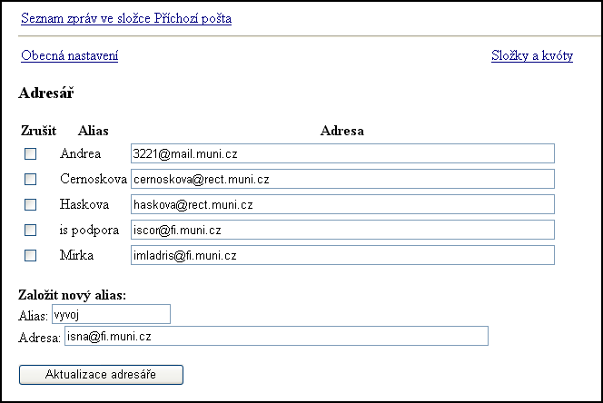
Zde je možné adresy upravovat, Změnu musíte uložit kliknutím na tlačítko Aktualizace adresáře.
Změny v adresáři musíte uložit kliknutím zde.
Zde správnou e-mailovou adresu.
Sem vepíšete přezdívku.

Označením položky v adresáři do zaškrtávacího čtverečku a následným kliknutím na Aktualizace adresáře můžete osobu ve svém adresáři smazat.

- Mám poštovní schránku mimo IS MU. Jak si nastavím přeposílání pošty z IS MU do ní?
Používáte-li e-mailovou schránku mimo IS MU a je tato schránka spolehlivá a rádi byste si do ní nechali přeposílat i poštu z IS MU, můžete si přeposílání nastavit.

Provedete to takto:
      - Kliknete na odkaz Adresář, nastavení, složky,
      - zobrazí se vám Obecná nastavení, kde vyplníte kolonku Zprávy přeposílat na adresu: správnou e-mailovou adresou, kterou používáte.
      - Posunete se dolů a uložíte.
Krátce po uložení by vám měla na adresu mimo IS MU (tj. tam kam byla pošta z IS MU přesměrována) přijít potvrzovací zpráva o změně nastavení, čímž se přesvědčíte, že se přesměrování zdařilo. Neobdržíte-li takovou zprávu, nastala někde chyba. Zkuste přesměrování nastavit znovu.

- Co je to spam?
Spam je nevyžádaná obtěžující pošta. Antispamový systém se ji snaží odhalit a ukládá ji do zvláštní složky, odkud je později automaticky smazána. Tuto složku lze promazávat i "neautomaticky" pomocí voleb nad a pod seznamem spamů.
Protože může dojít k chybné identifikaci (tj. systém považuje za spam zprávu, která je pro vás zajímavá), vypisují se nejnovější přírůstky ve spamové složce také v titulní stránce poštovní aplikace. Odstraňují se také zprávy se zavirovanou přílohou.
Máte-li nastaveno přeposílání pošty na jinou adresu, antispamová kontrola se neprovádí.

- Chci obeslat určitou osobu e-mailem. Jak najdu její adresu?
Znáte-li jméno spolužáka, najděte si jeho adresu v Osobní administrativa --> Lidé.
Hromadné dopisy (současně více lidem) mohou posílat pouze zaměstnanci. Je-li vaše sdělení důležité, můžete se zkusit obrátit na studijní oddělení, to také může studenty hromadně obeslat.

- Lze zjistit, zda adresát mou zprávu četl? Jak?
Pokud nemá adresát zprávy přeposílané na adresu mimo IS MU (tedy čte e-maily v IS MU), je možné zjistit, kdy poštu četl naposledy (má-li poštu přesměrovanou, nelze zjistit nic).

Datum posledního čtení je možné najít v: Osobní administrativa --> Lidé, kde vyhledáte adresáta a pod jeho fotografii je uvedené datum posledního čtení pošty v IS MU.

- Zůstane mi schránka a e-mailová adresa až studium ukončím?
Ano, pokud nemáte nevyřízené pohledávky vůči univerzitě, můžete svou e-mailovou schránku v IS MU využívat i po ukončení studia.

- Nápověda k poště
Osobní administrativa --> Nápověda --> Pošta

